Федеральное государственное автономное

образовательное учреждение

высшего профессионального образования

«СИБИРСКИЙ ФЕДЕРАЛЬНЫЙ УНИВЕРСИТЕТ»

Институт космических и информационных технологий

Кафедра вычислительной техники

**ОТЧЕТ ПО ЛАБОРАТОРНОЙ РАБОТЕ №2**

Вариант 2

Тема работы

Порождение и замещение процессов

Преподаватель ___________

Шаров В.В. подпись, дата

Студент гр. КИ–15 08 Б

Войченко В.В. ___________

подпись, дата

Красноярск 2017

**Выполнение работы:**

**Задание:**

**1.** Написать отчет по приведенной в варианте программе: составить схему процессов, указать программный код, выполняемый каждым процессом, указать действия выполняемые процессами. Сколько процессов создается во время работы программы? Все ли процессы завершаются?

**2.** Составить программу на языке С – перед пользователем появляется меню:

1 – Выполнить введенную команду

2 – Запустить на исполнение файл со сценарием (вариант в работе 1)

3 – Выполнить действие, указанное в варианте

4 - Выход

Для выполнения пунктов 1-3 использовать порождение дочернего процесса. Для третьего пункта предполагается реализация посредством команд shell, сформированных в строки аргументов функций execlp или system, но если число команд shell велико тогда можно создать командный файл и запустить его с помощью execlp или system.

**Теория**

|  |  |
| --- | --- |
| Программа | for (int i=0; i<4; i++) fork(); |

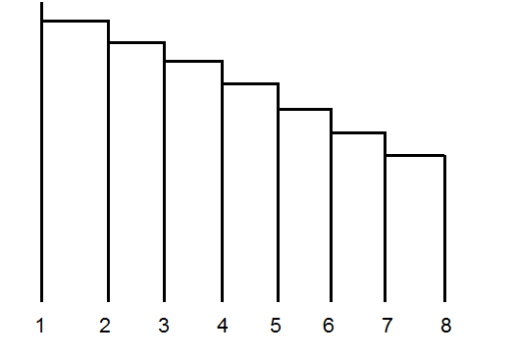

Создаётся 8 процессов. Все процессы завершаются.

Выполняемый код

|  |  |  |  |  |  |  |  |
| --- | --- | --- | --- | --- | --- | --- | --- |
| Прц 1 | Прц 2 | Прц 3 | Прц 4 | Прц 5 | Прц 6 | Прц 7 | Прц 8 |
| fork(); | fork(); | fork(); | fork(); | fork(); | fork(); | fork(); | Не выполн. условие  (4 < 4) |

Словесное описание

|  |  |  |  |  |  |  |  |  |
| --- | --- | --- | --- | --- | --- | --- | --- | --- |
|  | Прц 1 | Прц 2 | Прц 3 | Прц 4 | Прц 5 | Прц 6 | Прц 7 | Прц 8 |
| Порожд. Доч.  Прцсс | + | + | + | + | + | + | + | Не выполн. условие  (4 < 4) |
| Вып. Ветвлен. | + | + | + | + | + | + | + | -, конец итератора  в счетчике |

Содержимое файла script.sh

|  |
| --- |
| #!/bin/bash  ls -lr -R | grep "rwxr-xr-x" |

Содержимое файла lab2.cpp

|  |
| --- |
| #include <sys/types.h>  #include <iostream>  #include <cstdlib>  #include <string>  #include <unistd.h>  using namespace std;  void displayInterface ()  {  cout << "****************************************\n";  cout << "1 – Выполнить введенную команду\n";  cout << "2 – Запустить на исполнение файл со сценарием\n";  cout << "3 – Пометить все файлы как исполняемые\n";  cout << "4 - Выход\n";  cout << "****************************************\n";  }  void runCommand ()  {  string command;  cout << "Ваша команда:\n";  cin >> command;  system (command.c_str());  }  void runShellcript ()  {  system("chmod +x script.sh");  cout << "Результат работы скрипта:\n";  system("./script.sh");  }  void runLab2Command ()  {  cout << "Все файлы в данной директории помечены как исполняемые\n";  system ("chmod +x *.*");  }  int main()  {  bool exit = false;  int choice = 0;  system("clear");  while(!exit)  {  displayInterface();  cin >> choice;  switch (choice)  {  case 1: {system ("clear"); runCommand(); break;}  case 2: {system ("clear"); runShellcript(); break;}  case 3: {system ("clear"); runLab2Command(); break;}  case 4: {exit = true; break;}  default: cout << "Введите число от 1 до 4!\n";  }  }  return 0;  } |